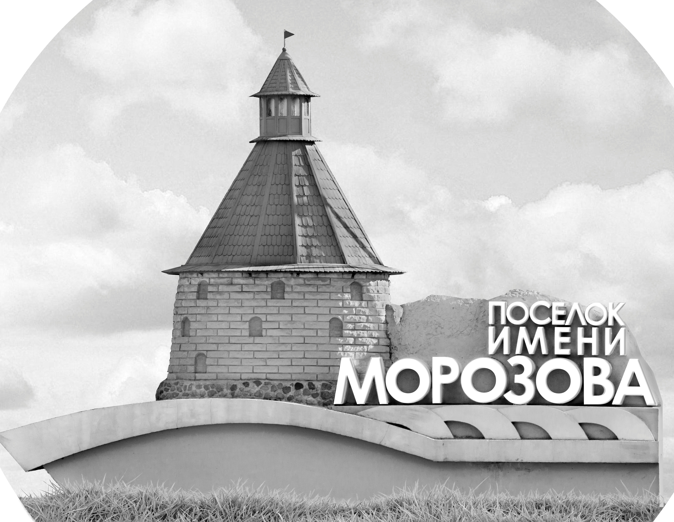 | ОФИЦИАЛЬНЫЙ ПРОТОКОЛ МАТЧА | Год рождения/Дивизион
 |  | 2010
1
Соревнование | Кубок Ладоги |  |  | Дата | 16.9.2022 | Игра № | 1
Место проведения | Ленинградская область | Арена | Хорс | Время | 12-00 | Зрители

«A» «СКА-Звезда» Санкт-Петербург |  |  |  |  |  | Взятие ворот |  |  |  |  |  |  | Удаления
№ | Фамилия Имя |  | (К/А) | Поз. | Игр. | # | Время |  | Г | А 1 | А 2 | ИС | Время |  | № | Мин | Нарушение | Начало |  | Оконч.
36 | Медведь Николай * |  |  | В | Да | 1 | 4 | 09 | 87 | 71 | 22 |  | 10 | 10 | 47 | 2 | ПОДН | 10 | 10 | 12 | 10
43 | Калинкевич Никита |  |  | В | Нет | 2 | 8 | 21 | 37 | 85 | 57 |  | 19 | 52 | 37 | 2 | ТЛ-КЛ | 19 | 52 | 21 | 52
5 | Березин Парфен |  | А | З | Да | 3 | 13 | 38 | 88 | 99 |  |  | 20 | 12 | 88 | 2 | ПОДН | 20 | 12 | 22 | 12
6 | Никонов Артём |  |  | Н | Да | 4 | 18 | 30 | 99 | 41 | 77 |  | 26 | 22 | 71 | 2 | ГРУБ | 26 | 22 | 28 | 22
8 | Русаков Степан |  |  | З | Да | 5 | 22 | 31 | 88 |  |  |  | 31 | 58 | 41 | 2 | ПОДН | 31 | 58 | 33 | 58
15 | Миллер Арсений |  |  | З | Да | 6 | 25 | 23 | 85 | 88 |  | +1 | 40 | 06 | 71 | 2 | ПОДН | 40 | 06 | 42 | 06
22 | Яцына Макар |  |  | Н | Да | 7 | 28 | 19 | 37 | 88 |  |  | 42 | 11 | 37 | 2 | ТЛ-КЛ | 42 | 11 | 44 | 11
37 | Подгурский Филипп |  |  | З | Да | 8 | 32 | 53 | 88 | 85 | 37 | -1
41 | Сардаев Захар |  |  | Н | Да
47 | Шубин Игорь |  |  | З | Да
55 | Симонов Роман |  |  | З | Да
57 | Аникин Никита |  | А | Н | Да
71 | Корж Антон |  |  | Н | Да
77 | Сафиуллов Тамерлан |  |  | Н | Да
85 | Лебедев Матвей |  | К | Н | Да
87 | Негриняк Марк |  |  | Н | Да
88 | Кочелаевский Игорь |  |  | Н | Да
99 | Симулин Михаил |  |  | Н | Да
Главный тренер |  | Артамонов Валентин |  |  |  | Тренер |  |  |  |  |  |  |  |  |  |  | Подпись | ‌

«Б» «Спартак» Санкт-Петербург |  |  |  |  |  | Взятие ворот |  |  |  |  |  |  | Удаления
№ | Фамилия Имя |  | (К/А) | Поз. | Игр. | # | Время |  | Г | А 1 | А 2 | ИС | Время |  | № | Мин | Нарушение |  | Начало |  | Оконч.
45 | Кузьмин Фёдор |  |  | В | Да | 1 | 7 | 48 | 19 | 14 | 22 |  | 24 | 17 | 18 | 2 | ТЛ-БР |  | 24 | 17 | 25 | 23
51 | Константиненко Степан |  |  | В | Да | 2 | 37 | 50 | 16 | 10 |  |  | 27 | 21 | 15 | 2 | ТЛ-БР |  | 27 | 21 | 29 | 21
7 | Лесков Алексей |  |  | З | Да |  |  |  |  |  |  |  | 30 | 07 | 14 | 2 | ПОДН |  | 30 | 07 | 32 | 07
10 | Камыдо Фёдор |  |  | Н | Да
11 | Сулейманов Руслан |  |  | Н | Да
13 | Нагнибеда Добрыня |  |  | З | Да
14 | Бакланов Андрей |  | А | Н | Да
15 | Наруков Никита |  |  | Н | Да
16 | Онопин Марк |  |  | Н | Да
18 | Стрижак Андрей |  |  | З | Да
19 | Юняев Рушан |  | К | Н | Да
22 | Тризно Глеб |  |  | Н | Да
55 | Кузьмин Иван |  |  | З | Да
62 | Григорьев Никита |  |  | З | Да
72 | Портнов Алексей |  |  | З | Да
88 | Воробьев Дмитрий * |  |  | З | Да
92 | Волженкин Арсений |  | А | Н | Да
93 | Ефимов Егор |  |  | Н | Да
99 | Ларионов Егор |  |  | Н | Да
Главный тренер |  | Медютов Анатолий |  |  |  | Тренер |  |  |  |  |  |  |  |  |  |  | подпись | ‌

Послематчевые броски |  |  |  |  | Игра вратарей |  |  |  | По периодам |  | 1 | 2 | 3 | ОТ | ПБ | Общ. | Время игры
«А» | «Б» | Вр «А» | Вр «Б» | Счет | Время |  | «А» | «Б» | Взятие ворот | «А» | 3 | 4 | 1 |  |  | 8 | Начало | 12 | 08
 |  |  |  |  | 0 | 00 | 36 | 51 |  | «Б» | 1 | 0 | 1 |  |  | 2 | Окончание | 13 | 15
 |  |  |  |  | 25 | 43 | 36 | 45 | Штрафное время | «А» | 2 | 6 | 6 |  |  | 14 | Тайм-аут «А»
 |  |  |  |  | 45 | 00 | 36 | 45 |  | «Б» |  | 4 | 2 |  |  | 6 | Тайм-аут «Б»
 |  |  |  |  |  |  |  |  | Броски по воротам | «А»
 |  |  |  |  |  |  |  |  |  | «Б»
 |  |  |  |  |  |  |  |  | Судьи при оштрафованных игроках | ‌ |  |  |  | Судья времени игры
 |  |  |  |  |  |  |  |  |  | ‌ |  |  |  | Секретарь
 |  |  |  |  |  |  |  |  | ‌Информатор | ‌ |  |  |  | подпись  ‌

Главный судья |  | Лучшие игроки матча | «СКА-Звезда» | Медведь Николай № 36
Главный судья |  |  | «Спартак» | Воробьев Дмитрий № 88
подписи |  | Инспектор | ‌ | Замечания на обороте | Да | Нет

